

Contacto para lectores: | Contactos con la prensa:
congatec AG | PRismaPR (Reino Unido + Escandinavia) | PRismaPR
Christian Eder | Monika Cunnington | Bettina Lerchenmüller
Teléfono: +49-991-2700-0 | Teléfono: +44-20-8133 6148 | Teléfono: +49-8106-24 72 33
info@congatec.com | monika@prismapr.com | info@prismapr.com
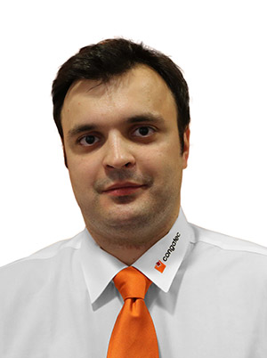

Foto disponible en: www.congatec.com

Comunicado de prensa 01/2014

congatec se expande a Rusia

Nuevo Gerente Regional de Ventas para promover el crecimiento en Rusia y la CEI
Deggendorf, Alemania, 21 de enero de 2014 * * * congatec AG, fabricante líder de módulos informáticos embebidos, anuncia la designación de Pavel Andrievsky como Gerente Regional de Ventas para la Federación Rusa y los países de la Comunidad de Estados Independientes (CEI), en la que se incluyen Ucrania, Belarús, Kazajstán, etc. El nuevo gerente será responsable de las ventas directas, el soporte y la constante expansión de la red de distribuidores de congatec.
Pavel Andrievsky tiene más de 3 años de experiencia internacional en la aplicación y venta de componentes electrónicos. En su tarea anterior, como jefe de ventas de una empresa mayorista de Rusia, era encargado de proporcionar soporte a los clientes que adquirían componentes y equipos electrónicos de fabricantes de ese país.
En su nueva posición, Pavel buscará que los clientes reciban los productos de alta calidad de congatec junto con un soporte de máximo nivel. A la hora de resumir sus objetivos de mediano plazo, afirma: "Lo que quiero es que congatec se convierta en la primera opción para los clientes rusos dentro del mercado de la tecnología embebida y lograr una reputación para ser considerado el proveedor preferido de soluciones embebidas innovadoras".
"Rusia es un mercado estratégico, en el que vemos un gran potencial para el crecimiento de nuestras tecnologías embebidas. Con el apoyo de Pavel, podremos expandir exitosamente nuestra posición en la región", señala Bernd Hacker, Vicepresidente de Ventas y Comercialización de congatec AG.

Detalles de contacto:
congatec AG - Oficina de Ventas y Comercialización - Región Rusia y CEI
Pavel Andrievsky
Gerente Regional de Ventas y Desarrollo Comercial, Rusia/CEI
Moscow, Gilyarovskogo str. 57, bld.1, office 216
congatec AG
Teléfono: +7 (495) 684 17 47
Móvil: + 7 929 631 98 65
Correo electrónico: Pavel.Andrievskiy@congatec.com

Acerca de congatec AG
congatec AG, con sede en Deggendorf (Alemania), es un fabricante líder de módulos informáticos industriales basados en los factores de forma estándar Qseven, COM Express, XTX y ETX. Los productos de esta empresa ofrecen múltiples aplicaciones y se utilizan, por ejemplo, en las áreas de automatización industrial, tecnología médica, suministros para el sector del automóvil, aeronáutica y transporte. Los conocimientos técnicos esenciales incluyen un especial soporte extendido de BIOS, así como amplios paquetes de soporte de placa y controladores. A partir de la fase de diseño, los clientes reciben un apoyo adecuado a través de una gestión integral del ciclo de vida del producto. Los productos son fabricados por proveedores especializados de acuerdo con las más modernas normas de calidad. congatec cuenta actualmente con 135 empleados y está presente a nivel mundial mediante establecimientos situados en Taiwán, Japón, Estados Unidos, Australia y República Checa. Para obtener más información, consulte en www.congatec.com o a través de Facebook, Twitter y YouTube.

